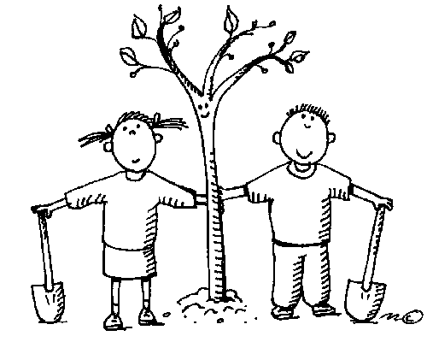

PLANTA UMA ÁRVORE

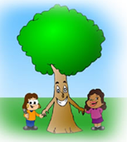

TRATA-A COM CUIDADO

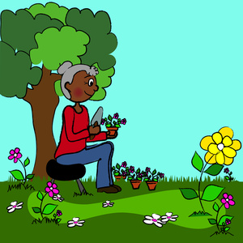

DISFRUTA DA SUA FRESCURA
E BELEZA

Consulta histórias de árvores:

http://web.educom.pt/pr1305/a_ultima_florest.htm
http://www.malhatlantica.pt/aeiou/arvore_1.htm
http://www.techs.com.br/meimei/historias/historia02.htm
http://kids.sapo.pt/brincar/historias/historia_do_dia/artigo/da_erva_a_arvore
http://www.portaldacrianca.com.pt/ler1historiap.php?id=53
http://lerpensar.wordpress.com/2008/04/25/a-historia-da-arvore-do-paraiso/
http://www.malhatlantica.pt/aeiou/dia_arvore.htm

Realiza actividades:

http://www.apena.rcts.pt/aproximar/floresta/
http://web.educom.pt/pr1305/ambiente_floresta.htm

Ciências da Natureza Profª. Sílvia Figueiredo

DIA MUNDIAL DA ÁRVORE

21 DE MARÇO

Este ano é especial para a floresta; celebra-se o Ano Internacional das Florestas, declarado pelas Nações Unidas com o objectivo de consciencializar a sociedade civil para a importância das florestas e da sua gestão sustentável no mundo.


HISTÓRIA DO DIA MUNDIAL DA ÁRVORE

A comemoração oficial do Dia da Árvore teve lugar pela primeira vez no estado norte-americano do Nebraska, em 1872, por intermédio de Julius Sterling Morton, morador do Nebrasca, que conseguiu consagrar um dia sob a designação de “Arbor Day”, uma expressão que significa “Dia da Árvore” à plantação de árvores para resolver o problema da escassez de material lenhoso.

A Festa da Árvore expandiu-se a quase todos os países do mundo, e em Portugal comemorou-se pela primeira vez a 9 de Março de 1913.

Em 1971 foi estabelecido o Dia Florestal Mundial e em 21 de Março de 1972 - início da Primavera no Hemisfério Norte - foi comemorado o primeiro DIA MUNDIAL DA FLORESTA em vários países, entre os quais Portugal.

PORQUE É QUE AS FLORESTAS SÃO IMPORTANTES PARA TODOS?

- As florestas são o pulmão do nosso planeta. Elas dão-nos o oxigénio para respirarmos;
- As florestas são a fonte de bens como madeiras, combustíveis, alimentos e matérias-primas;
- São o habitat de muitos animais e de muitas plantas;
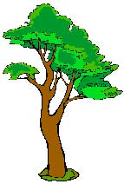
- Ajudam a proteger os solos da erosão;
- A decomposição das folhas e de bichinhos mortos torna os solos da floresta férteis;
- São muitas as actividades que podemos fazer na floresta: caminhadas, fazer piqueniques, tirar fotografias…

AGORA VERIFICA SE SABES…

- Quem foi responsável pelo primeiro “Dia da Árvore”?
______________________________________________________

- Quando se realizou a primeira “Festa da Árvore” em Portugal?______________________________________________

- Porque é que actualmente o DIA MUNDIAL DA FLORESTA é comemorado a 21 de Março em vários países?
______________________________________________________

- Indica dois motivos representativos da importância da floresta.
______________________________________________________
______________________________________________________

Agora já sabes mais sobre a Floresta e como ela é muito importante para a vida na Terra. Sem ela não havia vida no nosso planeta.

Ajuda a proteger as nossas florestas! Nós precisamos muito delas!

Vamos todos cuidar da Floresta!

